AKTUALIZACJA KARTY ADRESOWEJ ZABYTKU NIERUCHOMEGO

GEZ NR gCh-163
2. MIEJSCOWOŚĆ

KRUSZKA
1.OBIEKT:
DWÓR W ZESPOLE DWORSKO-PARKOWYM Z FOLWARKIEM

10. WARTOŚĆ ZABYTKOWA
11. STAN ZACHOWANIA
3. GMINA : CHOJNICE

Parterowy na wysokich, kamiennych piwnicach, ceglany, otynkowany, nakryty dachem dwuspadowym z licznymi facjatkami, od frontu trójarkadowy, kolumnowy portyk. Zachowana bryła i układ elewacji pozbawionych detalu.
.

Dobry

4. POWIAT : CHOJNICKI

12. FOTOGRAFIA I MAPA
5. WOJEWÓDZTWO: POMORSKIE
POMORSKIE pomorskie

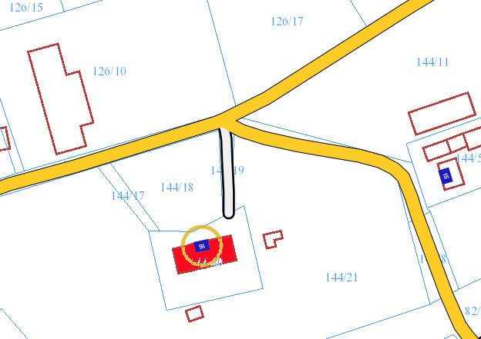

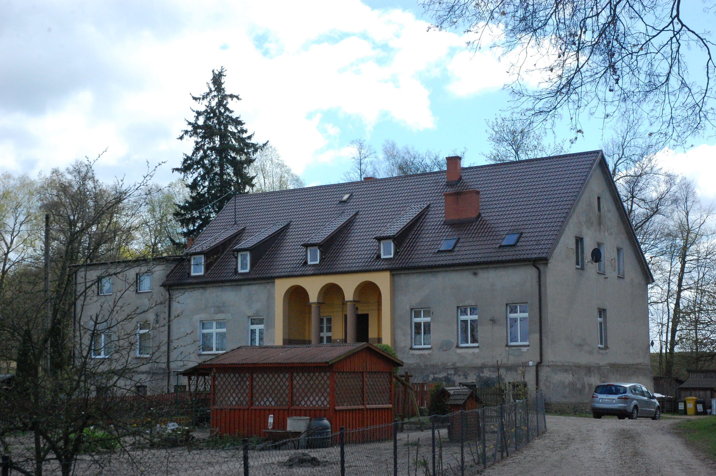
6. KOD POCZTOWY: 89-642

7. ADRES / NR DZIAŁKI
UWAGI DO LOKALIZACJI

Kruszka 16
Dz. nr 144/20, obr. Kruszka

8. FORMA OCHRONY

9. OPRACOWANIE KARTY
ADRESOWEJ
(autor, data)
mgr Teresa Romanowska-Kasperkiewicz
kwiecień 2016

WKŁADKA PO WYPEŁNIENIU PODLEGA OCHRONIE NA PODSTAWIE PRZEPISÓW PRAWA AUTORSKIEGO.
WKŁADKA ZOSTAŁA WYKONANA ZE ŚRODKÓW FINANSOWYCH GMINY CHOJNICE

KARTA WYKONANA ZE ŚRODKÓW FINANSOWYCH GMINY MAISTA PUCKA.

